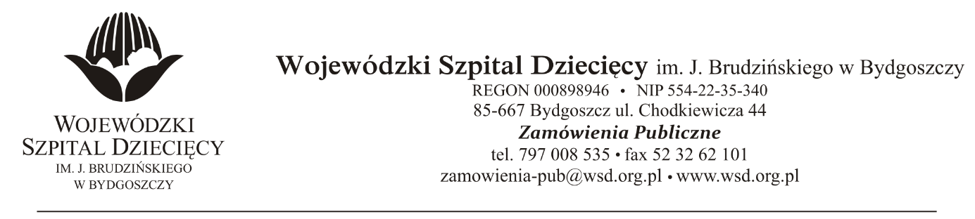

Bydgoszcz, dn. 02.04.2021
Nr sprawy: 1/2021/TP
Informacja o anulowaniu czynności odrzucenia oferty.
Dotyczy: postępowania o udzielenie zamówienie publicznego w trybie przetargu nieograniczonego na dostawy sprzętu medycznego jednorazowego użytku dla Wojewódzkiego Szpitala Dziecięcego w Bydgoszczy.
Zamawiający w dniu 26 marca 2021r. opublikował informację o odrzuceniu oferty złożonej przez TRIDENT MED s.c. Monika Góralska-Wachnik wspólnik spółki cywilnej Trident med. Zbigniew Przeorski wspólnik spółki cywilnej Trident med. 04-894 Warszawa , ul. Szachowa 1, złożone na Pakiet nr 7- Filtr oddechowy. Oferta Wykonawcy została uznana za niezgodną z postanowieniami SWZ i odrzucona na podstawie art. 226 ust. 1 pkt 5.

Zamawiający niniejszym anuluje czynność odrzucenia oferty.

Uzasadnienie:
Zamawiający błędnie zweryfikował numer filtra podany w ofercie Wykonawcy, przez co oferta została uznana za niezgodną z SWZ. Dlatego oferta złożona przez powyższego Wykonawcę nie powinna zostać odrzucona.
W związku z powyższym Zamawiający zdecydował o unieważnieniu czynności odrzucenia oferty oraz dokonaniu ponownego badania ofert.
z up. Dyrektora
Wojewódzkiego Szpitala Dziecięcego
im. J. Brudzińskiego w Bydgoszczy
Z-ca Dyrektora ds. Administracyjno-Technicznych
mgr inż. Jarosław Cegielski

